Symbol projektu:   |  | Opiekun projektu:  Dr inż. Krzysztof Bikonis
Nazwa projektu:
System do zbierania i analizy danych o zawodnikach w czasie gry
Nazwa dokumentu:  Model klas |  | Nr wersji:  1.0
Odpowiedzialny za dokument:  Sebastian Sarnecki |  | 05.11.2017
Przeznaczenie:  W celu sformalizowania wymagań klienta i lepszej komunikacji między zespołem developerskim a klientem |  | Data ostatniej aktualizacji:  -
Historia dokumentu
Wersja | Opis modyfikacji | Rozdział / strona | Autor modyfikacji | Data
1.0 | Początek pracy | 1/wszystkie | Sebastian Sarnecki | 05.11.2017

Model klas może być wykorzystywany w czasie analizy i w czasie projektowania (z różnymi wymaganiami co do jego kompletności). W czasie analizy jest tworzony w oparciu o wymagania na dane, na podstawie opisów zawartych w specyfikacji wymagań i oraz w wyniku rozmów z klientem i poznawania dziedziny problemu. Obejmuje wówczas tylko tzw. klasy biznesowe, a więc klasy istniejące w dziedzinie problemu. Dla kompletności modelu nie ma potrzeby wówczas określania typów właściwości (atrybutów), ani definiowania możliwości (operacji). Potrzeba natomiast zdefiniować typy wyliczeniowe (jako klasy ze stereotypem «enum» i wartościami w przedziale atrybutów). W czasie projektowania model klas może być stosowany we wszystkich aspektach, a zwłaszcza w projekcie warstwy usług (warstwy biznesowej) i struktury danych. Szablony modelu klas dla tych aspektów są opisane w osobnych dokumentach.
Spis treści
1. Diagramy klas 2
2. Opisy klas 2
3. Typy wyliczeniowe 2
4. Diagramy stanów 2

Diagramy klas

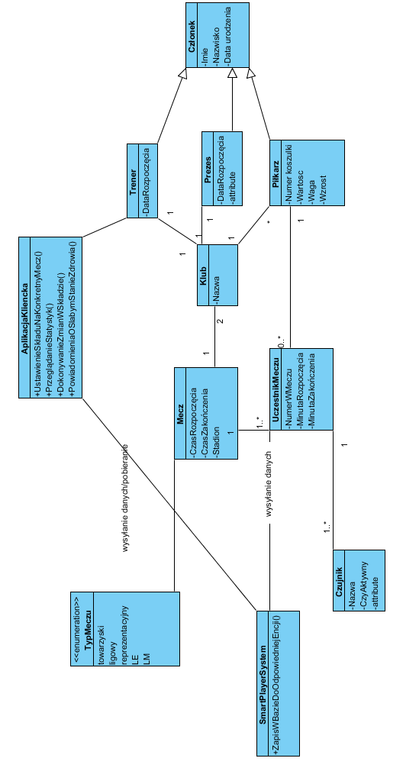

Opisy klas
Opisy klas są konieczne dla sprecyzowania informacji o właściwościach (atrybutach) i możliwościach (operacjach) oraz dla ich powiązania z wymaganiami i między sobą.
CLS_001 | Mecz
Opis: | Reprezentuje mecz, czyli wydarzenie w trakcie którego wszystko się dzieje pobierane są dane
Właściwości: | CzasRozpoczecia: DateTime | Data i godzina rozpoczęcia meczu
Właściwości: | CzasZakonczenia: DateTime | Data i godzina zakończenia meczu
Właściwości: | Stadion: String | Nazwa Stadionu
Źródło: | DTRQ_001 Kluby
Priorytet: | krytczny

CLS_002 | Klub
Opis: | Będzie to jednostka zrzeszająca piłkarzy i trenerów
Właściwości: | Nazwa:String | Nazwa klubu
Źródło: | DTRQ_001 Kluby
Priorytet: | krytyczny

CLS_003 | UczestnikMeczu
Opis:
 | MinutaRozpoczecia: int | Liczba informujaca o dokładnej minucie wejścia zawodnika na boisko
 | MinutaZakończenia: int | Liczba informujaca o dokładnej minucie zejścia zawodnika z boiska
Właściwości: | NumerWMeczu: int | Numer zawodnika w danym meczu
Źródło: | DTRQ_001 Kluby
Priorytet: | krytyczny

CLS_004 | Piłkarz
Opis: | Reprezentuje uczestnika meczu
Właściwości: | Wartosc: int | Centa na rynku transferowym
Właściwości: | Waga: int | Waga zawodnika
Właściwości: | Wzrost:int | Wzrost zawodnika
Źródło: | DTRQ_001 Kluby
Priorytet: | krytczny

CLS_005 | Prezes
Opis: | Reprezentuje prezesa klubu
Właściwości: | DataRozpoczecia: DateTime | Data kiedy zaczal być prezesem
Źródło: | DTRQ_001 Kluby
Priorytet: | Krytyczny

CLS_005 | Trener
Opis: | Reprezentuje trenera klubu
Właściwości: | DataRozpoczecia: DateTime | Data kiedy zaczal być trenerem
Źródło: | DTRQ_001 Kluby
Priorytet: | krytyczny

CLS_006 | Czlonek
Opis: | Reprezentuje abstrakcyjny byt, będący częścią każdej osoby wchodzącej w skład systemu
Właściwości: | Imie: String | Imie
Właściwości: | Nazwisko: String | Nazwisko
Właściwości: | Data urodzenia: DateTime | Data urodzenia
Źródło: | DTRQ_001 Kluby
Priorytet: | krytczny

CLS_007 | Czujnik
Opis: | Reprezentuje czujniki jakie ma przy sobie piłkarz
Właściwości: | Nazwa: String | Nazwa czujnika
Właściwości: | CzyAktywny: Bool | Reprezentuje informacje o tym czy czujnik był aktywny w danym meczu
Źródło: | DTRQ_001 Kluby
Priorytet: | krytczny

CLS_008 | SmartPlayerSystem
Opis: | Reprezentuje systemowe API
Właściwości: | ZapisWBazieDoOdpowiedniejEncji() | Funkcja reprezentująca endpointy
Źródło: | DTRQ_001 Kluby
Priorytet: | krytyczny

CLS_009 | AplikacjaKliencka
Opis: | Reprezentuje aplikacje kliencką za pomoą której można nadzorować drużyną
Właściwości: | UstawienieSkładuNaKonkretnyMecz() | Wybór piłkarzy na konkretny mecz
Właściwości: | PrzeglądanieStatystyk() | Pobieranie i wyświetlanie statystyk
Właściwości: | DokonywanieZmianWSkładzie() | Trener może dokonywać zmian w skladzie
Właściwości: | PowiadomieniaOSlabymStanieZdrowia() | Powiadomienia głosowe
Źródło: | DTRQ_001 Kluby
Priorytet: | krytczny

Typy wyliczeniowe
ENUM_001 | TypMeczu
Opis: | Reprezentuje typ rozgrywanego spotkania
Wartości: | towarzyski | Mecz towarzyski
Wartości: | reprezentacyjny | Mecz reprezentacji
Wartości: | LM | Liga mistrzów
Wartości: | LE | Liga europejska
Wartości: | ligowy | Mecz ligowy
Źródło: | CLS_001 Kluby
Priorytet: | średni

Diagramy stanów
Opcjonalnie pokazać diagramy stanów dla klas, które zmieniają swój stan w czasie życia. Przy każdym diagramie wskazać, której klasy dotyczy.

